**Genetik-opgaver (basic opgaver)**

**Tunge-rulning – se hvor mange der kan i klassen.**

Overvej fænotype, genetyper og arvegang (dominant, recessiv, co-dominant eller kønsbundet).

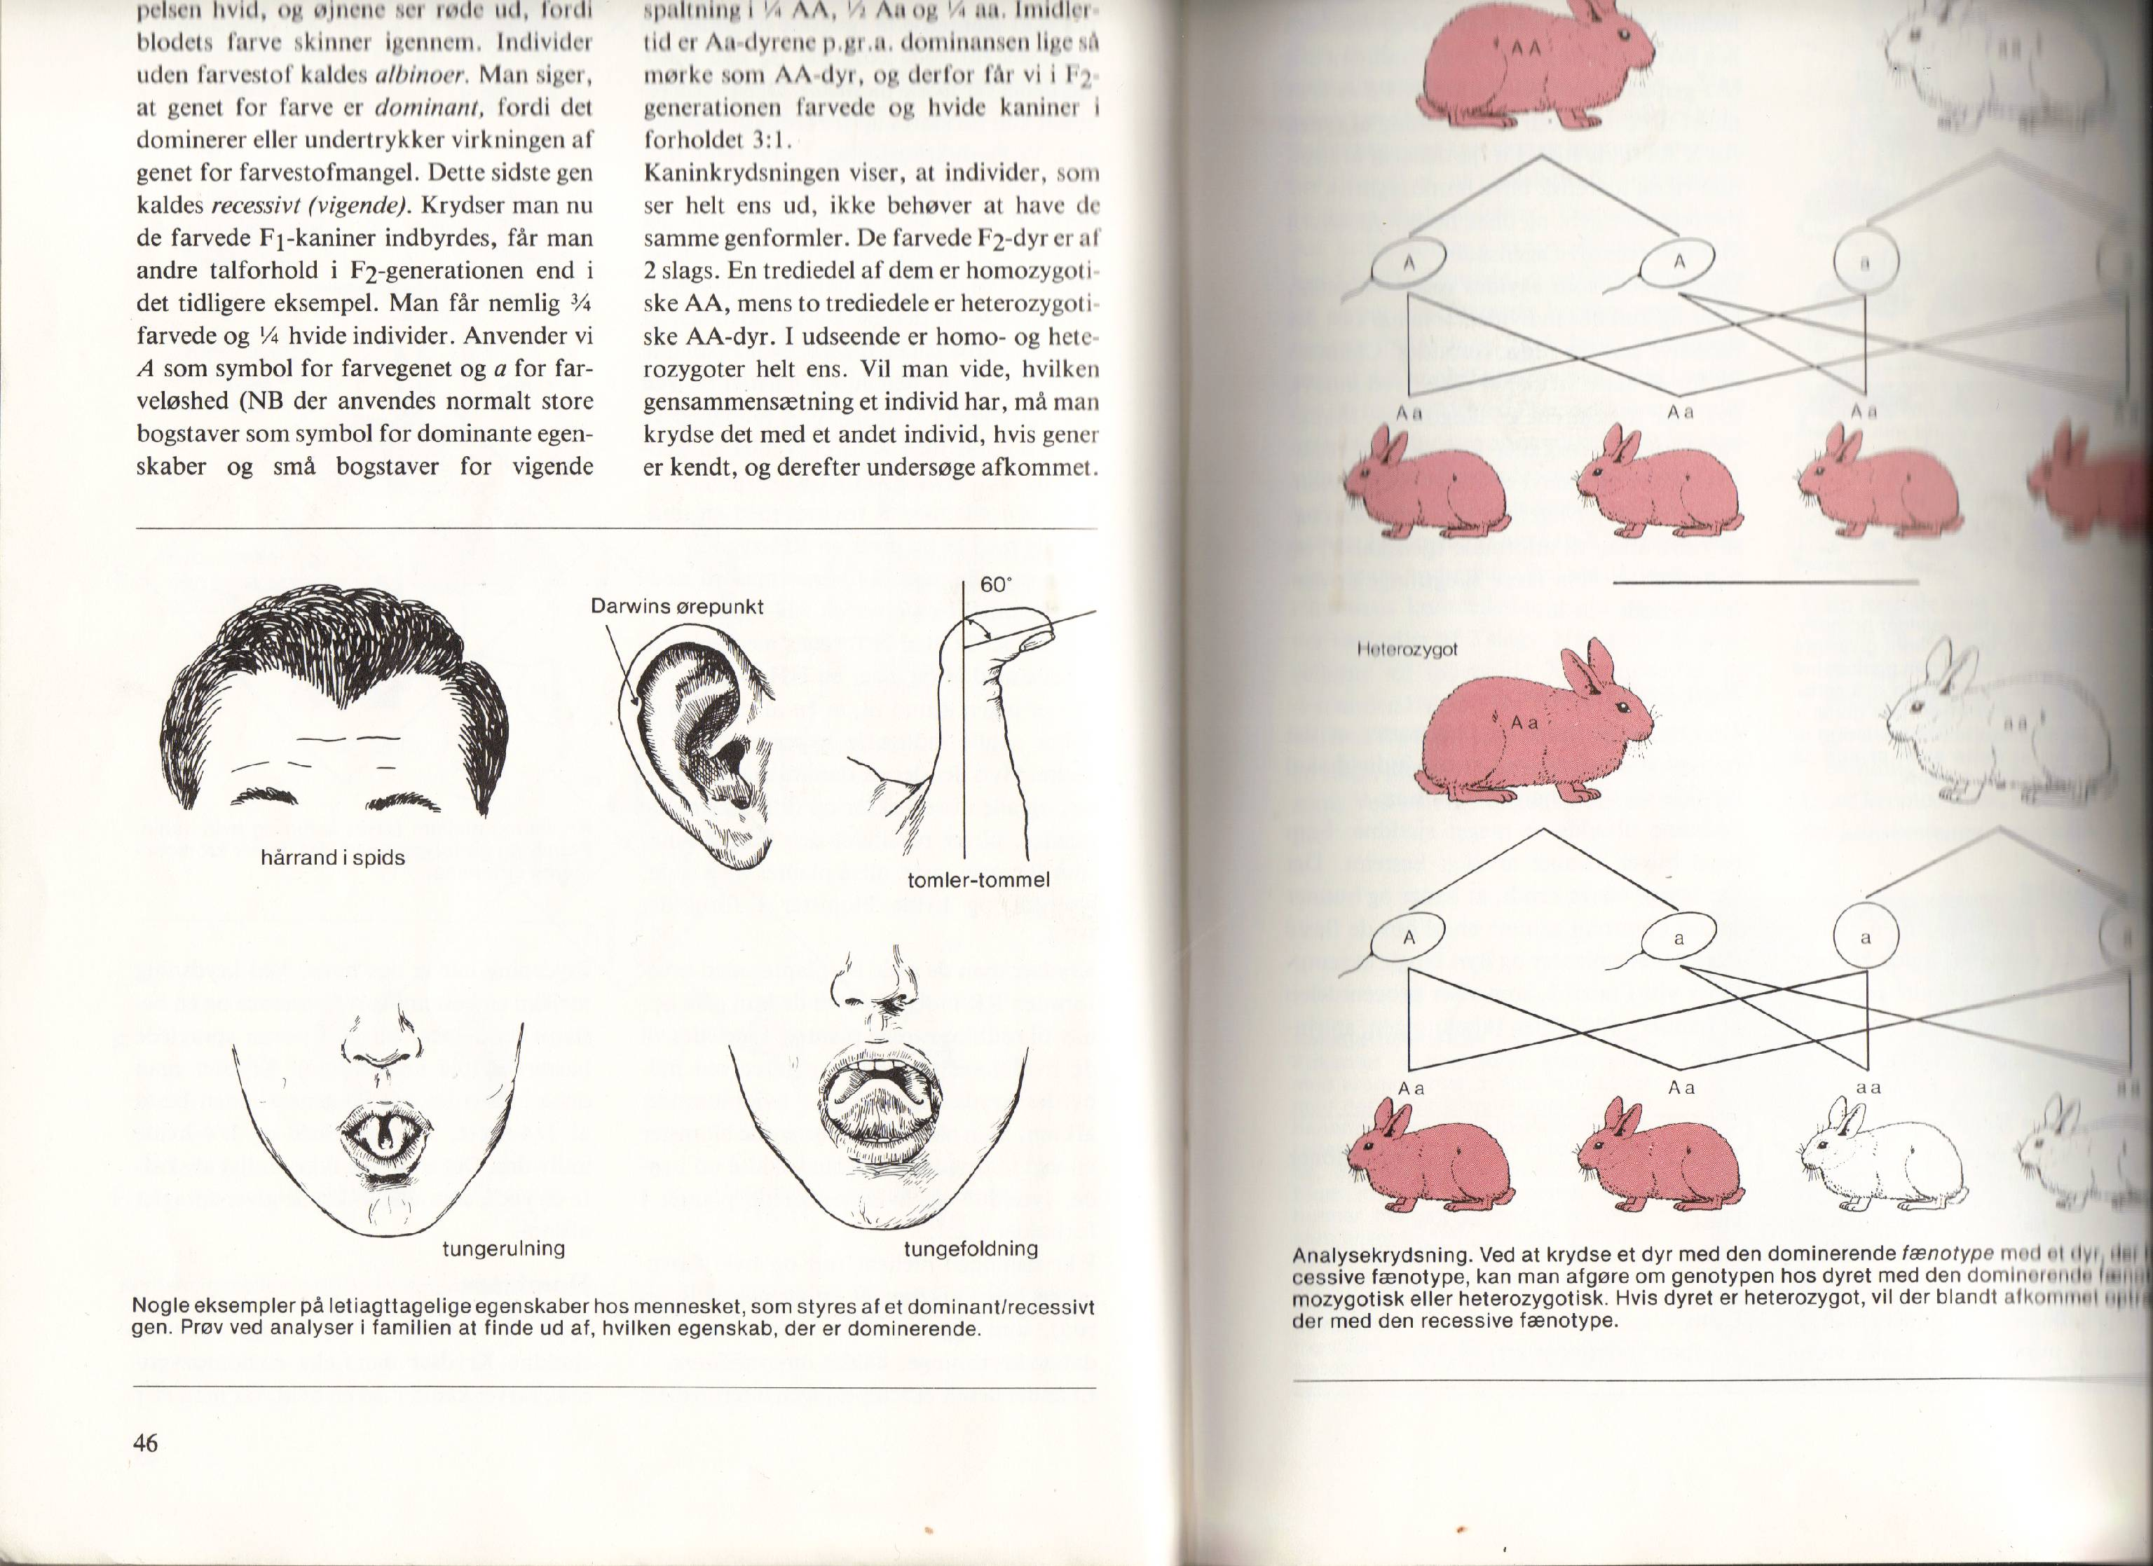

**Farve på blomst**

Blå farve på bladene af en bestemt plante nedarves dominant.

Blomsten bliver hvid hvis den er dobbelt recessiv.

En dobbelt recessiv plante krydses med en dobbelt dominant. En plante af F1-generationen krydses med en anden plante fra P1-generationen.

Hvor mange % af planterne i F2-generationen kan forventes at være hhv. blå og hvide?

**Øjenfarve hos mennesket (forsimplet):**

Allelet for brune øjne (B) dominerer over allelet for blå øjne (b).

Hvilken genotyper kan en brunøjet have?

Hvilken genotyper kan en blåøjet have?

Kan en homozygot brunøjet få blåøjede børn med en blåøjet? Begrund.

Hvad er ssandsynligheden for at to brunøjede heterozygote får et blåøjet barn? Lav krydsningsskema og angiv i %.

To personer med øjenfarven brun får 3 børn. Hvilke genotyper kan forældrene have?

2 af børnene har brune øjne og en har blå. Hvilken genetype har moren?

Et af de brunøjede børn er homozygot. Han får børn med en blå-øjet. Hvilken genotype har hans børn? Hvilken fænotype har hans børn?

Den anden brunøjede får også børn med en blåøjet og et af deres børn har blå øjne. Hvad er genotypen på den brunøjede?

**Føllings-syge:**

Læs kort om sygdommen.

[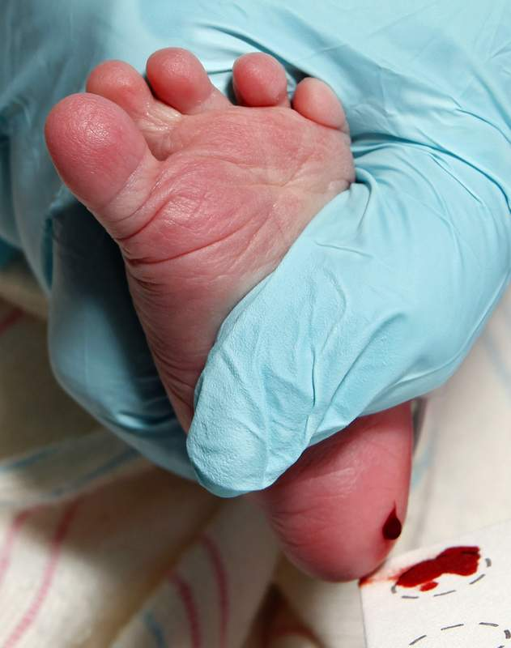](http://www.google.dk/url?sa=i&rct=j&q=&esrc=s&source=images&cd=&cad=rja&uact=8&ved=0ahUKEwickP7_trXLAhXqJZoKHbIdCHkQjRwIBw&url=http://thebirthinglady.com/?p%3D545&bvm=bv.116573086,d.bGs&psig=AFQjCNEf8J5pJnNr2BXjJ8TZ9LNSUmZuYA&ust=1457675596799916)****

Opskriv:

Alleler:

Mulige genotyper:

Mulige fænotyper

Nedarvning af sygdom (dominant, recessiv, kønsbunden, co-dominant):

Lav følgende krydsninger og angiv sandsynligheden (i %) for at barnet er sygt:

Rask homozygot X Syg:

Rask Heterozygot X Rask heterozygot:

Rask homozygot X Rask heterozygot:

**Farveblindhed:**

Tjek om du er rød/grøn farveblind (hvilke tal ser du?):

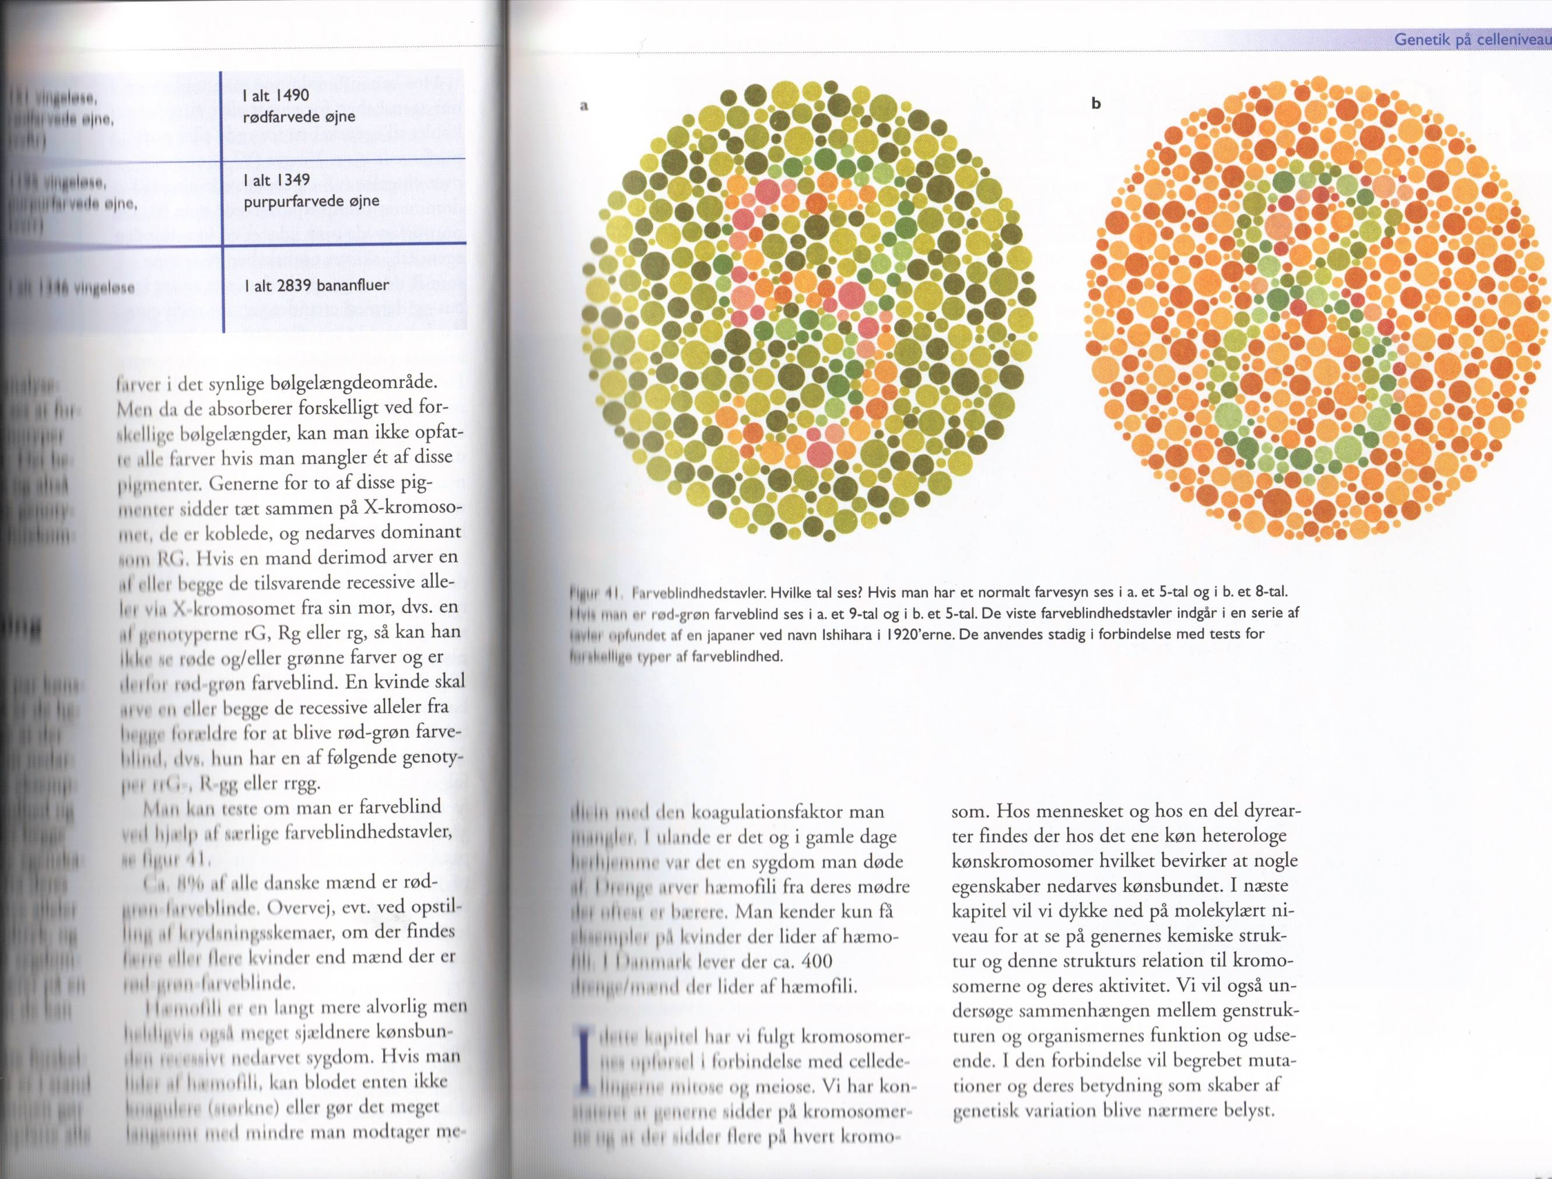

Farveblindhed nedarves kønsbundent (på X-kromosomet):

Skriv genotyper for:

En ikke-farveblind mand:

En farveblind mand:

En ikke-farveblind kvinde:

Kvinde som er ”bærer” af farveblindhed:

Lav krydsningsskema for en farveblind mand og en kvinde der er ”bærer” af farveblindhed.

Hvad er sandsynligheden for at sønnerne bliver farveblinde?

Kan nogle døtre blive farveblinde?

Kan sønnerne blive bærere af farveblindhed?

Kan døtrene blive farveblinde?

Bonus-spørgsmål:

Kan forældre med normalt farvesyn få farveblinde døtre?

Kan forældremed normalt farvesyn få farveblinde sønner?

Kan drenge arve farveblindhed fra sin mor? Fra sin far?

**Blødersygdommen ”hæmofili”**

Nedenstående stamtræ viser nedarvningen af ”hæmofili” i en familie over 4 generationer. Sygdommen er X-bunden og recessiv. Sygdommen gør at blodet ikke kan størkne, hvilket kan være livstruende ved større læsioner – specielt indre blødninger, da de er svære at opdage.

[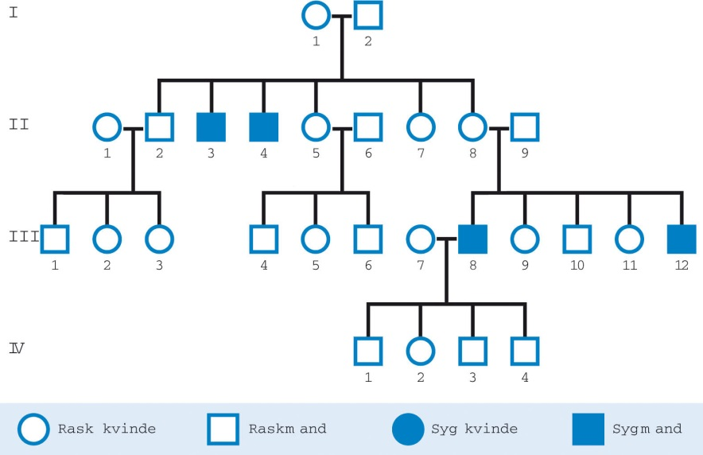](http://www.google.dk/url?sa=i&rct=j&q=&esrc=s&source=images&cd=&cad=rja&docid=RYOHDlA8sIEjMM&tbnid=dPKhNm1f4JtZAM:&ved=0CAUQjRw&url=http://biologibogen.systime.dk/index.php?id%3D221&ei=dj8KU-KLBsKCtAa29oDADg&bvm=bv.61725948,d.Yms&psig=AFQjCNGmGXlrO7t-71e7B602Nxrbchbt5Q&ust=1393266857213794)

Skriv genotyper for generation I og II.

Kunne der teoretisk set forekomme piger i generation II med sygdommen?

Hvorfor er der flest mænd der får blødersygdommen?

Hvilken genotype(r) kan III-9 have?

Kunne der teoretisk set forekomme piger med sygdommen i generation IV?

Kan en mand med blødersygdommen få en søn der også har sygdommen, hvis han får børn med en rask homozygot kvinde? Hvad hvis hun er ”bærer”?

Hvordan ville arvegangen se ud hvis sygdommen var Y-bunden?

**Y-bundet arvegang:**

Hvad er sandsynligheden for at en mand med en sygdom på y-genet får døtre med sygdommen?

Hvad er sandsynligheden for at hans sønner arver sygdommen?

**Kromosom-sygdomme**

Undersøg hvad det vil sige at have:

Downs syndrom:

* Fænotypiske træk:
* Genetiske forklaring (side 97 i BTT):
* Gener på det involverede kromosom:

Klinefelter syndrom:

* Fænotypiske træk:
* Genetiske forklaring (side 97 i BTT):
* Gener på det involverede kromosom:

Turner syndrom:

* Fænotypiske træk:
* Genetiske forklaring (side 97 i BTT):
* Gener på det involverede kromosom:

**Forklar hvordan dette kan ske ud fra side 97 i Biologi til tiden.**

**Forklar hvordan genetisk variation kan opstå:**